Historia 01b
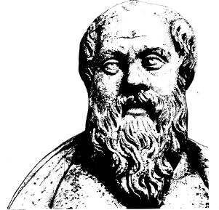

Lärare
Patrik Svensson
__________________________________________________________________________________________

Opponent.se
Politisk filosofi, argumentationsteori och frihetsfrågor

Opponent.se » Yttrandefrihet » Replik på Tuve Skånberg

Replik på Tuve Skånberg
Peter Dahlgren • lördag 11 september 2010
En lite längre och omarbetad version av mitt föregående inlägg om Terry Jones och bokbålet har nu publicerats på Newsmill.
Jag upptäckte nämligen att Tuve Skånberg, kreationist och riksdagskandidat för Kristdemokraterna, föreslår ett förbud mot hädelse.
Därför skrev jag följande replik: Yttrandefrihet är min religion och Tuve Skånberg kränker mig.
Och eftersom det inte tog många timmar innan en läsare missuppfattade rubriken vill jag förtydliga att yttrandefrihet inte alls är min religion. Jag blev heller inte kränkt av Skånbergs artikel.
Men genom att säga det, visar jag hur logiskt inkonsistent positionen att abstrakta värden ska skyddas är. Om yttrandefrihet är en religion, och man inte får kritisera religion, får man således inte heller kritisera yttrandefrihet. Så ett förbud mot hädelse av religion är en självimploderande sats.
Den sista delen av konjunktionen (”Tuve Skånberg kränker mig”) ska också tolkas likadant. Om man inte får kränka, som Skånberg hävdar, får han heller inte säga något som gör att jag kan ta illa upp. Och om jag tar illa upp av hans artikel, bör han således inte yttra sig i frågan. Detta lider av samma självimploderande problem som föregående del i konjunktionen.
Rubriken fångar alltså två problem i ett

